Міністерство освіти і науки України
Національний технічний університет України
«Київський політехнічний інститут ім. І. Сікорського»

Кафедра інженерії програмного забезпечення в енергетиці

Лабораторна робота № 1
з курсу: «Програмування вебзастосунків»

Виконав:
студент 4-го курсу,
групи ТВ-21
Лазарчук Артем Сергійович
Посилання на GitHub репозиторій: https://github.com/ArtemLazarchuk/go-web-programming-course

Перевірив:
Недашківський О.Л.

Київ 2026
Завдання:
1.
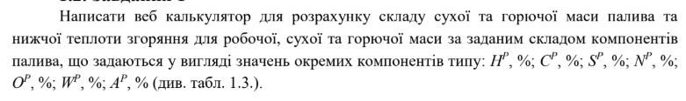
2. 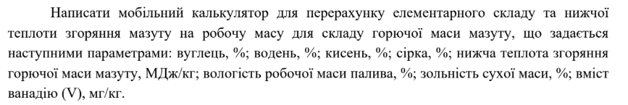
Хід виконання:

Ознайомитися з теоретичним матеріалом про склад палива та методи розрахунку його характеристик. Реалізувати веб калькулятор для розрахунку складу сухої та горючої маси палива й нижчої теплоти згоряння. Перевірити роботу програми на контрольному прикладі, зробити розрахунки та порівняти з очікуваним результатом.

Завдання 1:

func calculateTask1(hp, c, sp, np, op, ap, w string) string {
hVal := parseFloat(hp)
cVal := parseFloat(c)
sVal := parseFloat(sp)
nVal := parseFloat(np)
oVal := parseFloat(op)
aVal := parseFloat(ap)
wVal := parseFloat(w)

kpc := 100 / (100 - wVal)
krg := 100 / (100 - wVal - aVal)

qpn := (339*cVal) + (1030*hVal) - (108.8*(oVal-sVal)) - (25*wVal)
qcn := ((qpn/1000) + 0.025*wVal) * (100 / (100 - wVal))
qgn := ((qpn/1000) + 0.025*wVal) * (100 / (100 - wVal - aVal))

return fmt.Sprintf(`1.1 Коефіцієнт переходу від робочої до сухої маси
Кпс = %.2f

1.2 Коефіцієнт переходу від робочої до горючої маси
Кпг = %.2f

1.3 Склад сухої маси палива
Hc = %.2f %%
Cc = %.2f %%
Sc = %.2f %%
Nc = %.2f %%
Oc = %.2f %%
Ac = %.2f %%

1.4 Склад горючої маси палива
Hг = %.2f %%
Cг = %.2f %%
Sг = %.2f %%
Nг = %.2f %%
Oг = %.2f %%

1.5 Нижча теплота згорання для робочої маси
QpН = %.2f [кДж/кг] = %.2f [МДж/кг]

1.6 Нижча теплота згоряння для сухої маси
%.2f [МДж/кг]

1.7 Нижча теплота згоряння для горючої маси
%.2f [МДж/кг]`,
kpc, krg,
hVal*kpc, cVal*kpc, sVal*kpc, nVal*kpc, oVal*kpc, aVal*kpc,
hVal*krg, cVal*krg, sVal*krg, nVal*krg, oVal*krg,
qpn, qpn/1000,
qcn, qgn)
}
Результат виконання(варіант 9):
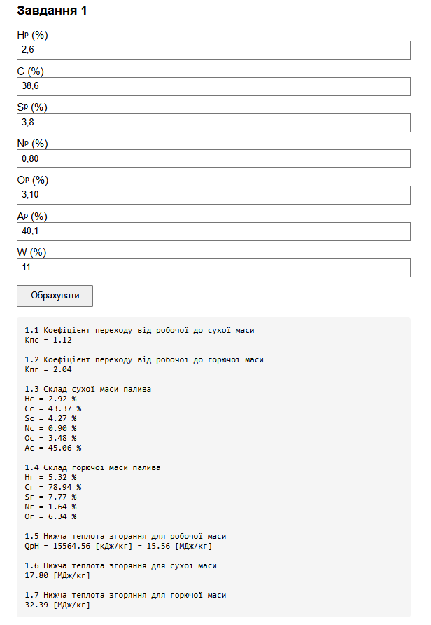

- Перевірка:
Вхідні дані:
Hp = 2.6 %, C = 38.6 %, Sp = 3.8 %, Np = 0.8 %, Op = 3.1 %, W = 11 %, Ap = 40.1 %

1. Коефіцієнти переходу

Кпс = 100 / (100 − 11) = 100 / 89 ≈ 1.12
Кпг = 100 / (100 − 11 − 40.1) = 100 / 48.9 ≈ 2.04

2. Склад сухої маси (помножити робочі % на Кпс)

Hc = 2.6 ⋅ 1.12 ≈ 2.92 %
Cc = 38.6 ⋅ 1.12 ≈ 43.37 %
Sc = 3.8 ⋅ 1.12 ≈ 4.27 %
Nc = 0.8 ⋅ 1.12 ≈ 0.90 %
Oc = 3.1 ⋅ 1.12 ≈ 3.48 %
Ac = 40.1 ⋅ 1.12 ≈ 45.06 %

Перевірка суми: Hc + Cc + Sc + Nc + Oc + Ac ≈ 100 %

3. Склад горючої маси (помножити робочі % на Кпг)

Hγ = 2.6 ⋅ 2.04 ≈ 5.32 %
Cγ = 38.6 ⋅ 2.04 ≈ 78.94 %
Sγ = 3.8 ⋅ 2.04 ≈ 7.77 %
Nγ = 0.8 ⋅ 2.04 ≈ 1.64 %
Oγ = 3.1 ⋅ 2.04 ≈ 6.34 %

Перевірка суми: Hγ + Cγ + Sγ + Nγ + Oγ ≈ 100 %

4. Нижча теплота згоряння (кДж/кг)

QpH = 339⋅38.6 + 1030⋅2.6 − 108.8⋅(3.1−3.8) − 25⋅11
QpH = 13085.4 + 2678 + 76.16 − 275 ≈ 15564.56 кДж/кг ≈ 15.56 МДж/кг

5. Нижча теплота для сухої та горючої маси (МДж/кг)

Qc = (15.56 + 0.025⋅11) ⋅ 100 / 89 ≈ 17.80 МДж/кг
Qg = (15.56 + 0.025⋅11) ⋅ 100 / 48.9 ≈ 32.39 МДж/кг

Завдання 2:
func calculateTask2(hg, cg, sg, og, vg, wg, ag, Qdaf string) string {
hVal := parseFloat(hg)
cVal := parseFloat(cg)
sVal := parseFloat(sg)
oVal := parseFloat(og)
vVal := parseFloat(vg)
wVal := parseFloat(wg)
aVal := parseFloat(ag)
qVal := parseFloat(Qdaf)

Qri := qVal*((100-wVal-aVal)/100) - (0.025 * wVal)

return fmt.Sprintf(`2.1 Склад робочої маси мазуту становитеме
H = %.2f %%
C = %.2f %%
S = %.2f %%
O = %.2f %%
V = %.2f мг/кг
A = %.2f %%

2.2 Нижча теплота згорання мазуту
%.2f МДж/кг`,
hVal*((100-wVal-aVal)/100),
cVal*((100-wVal-aVal)/100),
sVal*((100-wVal-aVal)/100),
oVal*((100-wVal-aVal)/100),
vVal*((100-wVal)/100),
aVal*((100-wVal)/100),
Qri)
}

func indexHandler(w http.ResponseWriter, r *http.Request) {
tmpl := template.Must(template.ParseFiles("templates/index.html"))

data := struct {
Task1Result string
Task2Result string
Task1Values map[string]string
Task2Values map[string]string
}{
Task1Values: map[string]string{
"hp": "", "c": "", "sp": "", "np": "", "op": "", "ap": "", "w": "",
},
Task2Values: map[string]string{
"hg": "", "cg": "", "sg": "", "og": "", "vg": "", "wg": "", "ag": "", "Qdaf": "",
},
}

if r.Method == http.MethodPost {
r.ParseForm()

if r.FormValue("task") == "1" {
hp := r.FormValue("hp")
c := r.FormValue("c")
sp := r.FormValue("sp")
np := r.FormValue("np")
op := r.FormValue("op")
ap := r.FormValue("ap")
w := r.FormValue("w")
data.Task1Result = calculateTask1(hp, c, sp, np, op, ap, w)
data.Task1Values = map[string]string{"hp": hp, "c": c, "sp": sp, "np": np, "op": op, "ap": ap, "w": w}
} else if r.FormValue("task") == "2" {
hg := r.FormValue("hg")
cg := r.FormValue("cg")
sg := r.FormValue("sg")
og := r.FormValue("og")
vg := r.FormValue("vg")
wg := r.FormValue("wg")
ag := r.FormValue("ag")
Qdaf := r.FormValue("Qdaf")
data.Task2Result = calculateTask2(hg, cg, sg, og, vg, wg, ag, Qdaf)
data.Task2Values = map[string]string{"hg": hg, "cg": cg, "sg": sg, "og": og, "vg": vg, "wg": wg, "ag": ag, "Qdaf": Qdaf}
}
}

tmpl.Execute(w, data)
}

- Результат виконання:
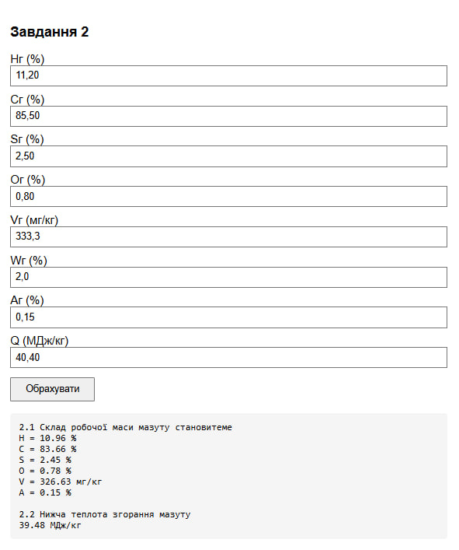

Перевірка:
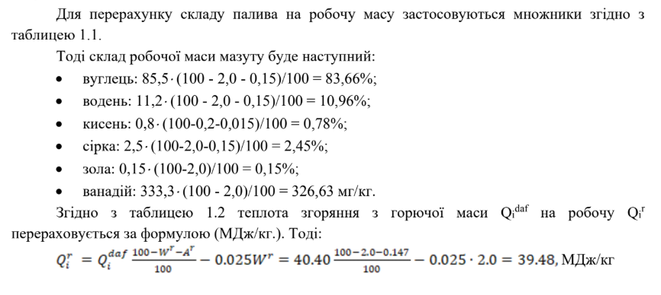

Висновок
У рамках роботи було розроблено програму на мові Go із використанням зручного графічного інтерфейсу. Інтерфейс дозволяє користувачу вводити необхідні параметри палива (Hг, Cг, Sг, Oг, Vг, Wг, Aг, Q) у числових полях та одразу отримувати результати розрахунків.
Програма виконує всі необхідні обчислення: визначає склад робочої та горючої маси мазуту, а також нижчу теплоту згоряння. Результати обчислень відображаються у зручному форматі, що дозволяє швидко аналізувати енергетичні характеристики палива.
Розроблений інтерфейс є інтуїтивно зрозумілим та сучасним, що робить програму зручною у використанні для енергетичних фахівців і студентів, які вивчають властивості палива та оптимізацію його використання.

